ГАПОУ УФИМСКИЙ ТОПЛИВНО-ЭНЕРГЕТИЧЕСКИЙ КОЛЛЕДЖ

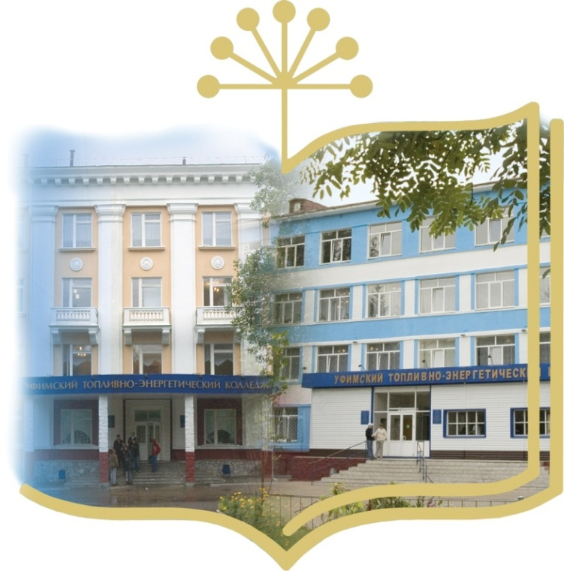

Методическая разработка
открытого урока по дисциплине «Химия»
на тему:
«КОРРОЗИЯ МЕТАЛЛОВ
И СПОСОБЫ защиты от нее»

Разработчик:
преподаватель
ФАДЕЕВА М.М.

УФА 2020

Пояснительная записка

Металлы составляют одну из основ цивилизации на планете Земля. Их широкое внедрение в промышленное строительство и транспорт произошло на рубеже XVIII-XIX веков.
В XXI веке высокие темпы развития промышленности, интенсификация производственных процессов, повышение основных технологических параметров (температура, давление, концентрация реагирующих средств и др.) предъявляют высокие требования к надежной эксплуатации технологического оборудования и строительных конструкций. Особое место в комплексе мероприятий по обеспечению бесперебойной эксплуатации оборудования отводится надежной защите его от коррозии и применению в связи с этим высококачественных химически стойких материалов.
Основной ущерб от коррозии металла связан не только с потерей больших количеств металла, но и с порчей или выходом из строя самих металлических конструкций, так как вследствие коррозии они теряют необходимую прочность, пластичность, герметичность, тепло и электропроводность, отражательную способность и другие необходимые качества. Поэтому коррозия является одной из важнейших проблем, имеющей большое практическое значение.
Данная методическая разработка урока предназначена для преподавателей первых курсов средних специальных учебных заведений.
Цель – сформировать понятие о коррозии металлов, рассмотреть классификацию коррозионных процессов, способы защиты металлов от коррозии.
Задачи – воспитывать осознанное отношение к приобретению знаний, прививать интерес к дисциплине химия; а так же к будущей профессии.

Методическая карта урока
Дисциплина: Химия
Преподаватель: Фадеева Марина Михайловна
Дата: 11.02.2020г.
Группа 1 Т
Тема занятия: «Коррозия металлов и способы ее устранения»
Тип занятия: изучение нового материала
Цель занятия: сформировать понятие о коррозии металлов, рассмотреть классификацию коррозионных процессов, способы защиты металлов от коррозии.
Задачи занятия:
- Образовательные
- сформировать понятие о коррозии металлов
- рассмотреть классификацию коррозионных процессов
- познакомить со способами защиты металлов от коррозии
- Воспитательные:
- формировать навыки овладения различными социальными ролями в коллективе через исследовательскую деятельность
- формировать навыки работы в группе
- вырабатывать личностные качества обучающихся: самостоятельность, ответственность, инициативность, точность
- воспитывать осознанное отношение к приобретению знаний
- прививать интерес к будущей профессии
- Развивающие:
- развивать умение сравнивать, обобщать, делать самостоятельные выводы, работать в группах
- формировать логическое, образное мышление
- активизировать познавательную деятельность
- развивать навыки самостоятельной работы с литературой.
Формируемые компетенции
ОК 1. Социально-личностные
- умение управлять своим временем и планировать, организовывать свою деятельность
- умение строить межличностные отношения и работать в группе
ОК 2. Инструментальные
- умение использовать современные информационные технологии для получения, хранения и обработки информации.
ОК 3. Системные
- Способность работать самостоятельно
- Способность к личностным коммуникациям
ОК 4. Профессиональные
- формирование профессиональных компетенций на уроке посредством связи материала с выбранной профессией «Технология воды, топлива и смазочных материалов на электрических станциях» на примере исследования качественного состава воды, почвы.
Методы обучения:
- словесный (рассказ, объяснение, беседа)
- наглядный
- информационно-коммуникативный ( видеофрагмент, презентация)
- частично-поисковый (проблемная ситуация)
- рефлексивный
Организация деятельности на занятии:
- групповая
- работа с источниками
- индивидуальная
Оснащение урока:
- мультимедийный проектор, компьютер
- презентация к уроку
- NaOH, NaCl, HCl, H₂SO₄, красная кровяная соль К₃(Fe(CN)₆), медная проволока, цинк, железные гвозди, пробирки.
Учебно-техническая документация
- Учебное пособие, тексты для самостоятельной работы
- Карточки-задания для самостоятельной работы
- таблица «Электрохимический ряд напряжения металлов»
- Кроссворд
Приборы и реактивы

План занятия
- Организационный момент
- Вступительное слово преподавателя (демонстрация видеоролика). Совместное формулирование темы урока
- Изучение новой темы
  - Введение понятия «коррозия» (рассказ с элементами беседы, демонстрация опыта)
  - Виды коррозии (рассказ, просмотр видеоролика, беседа)
  - Виды коррозии по механизму возникновения и ее сущности (самостоятельная работа в группах, составление схемы и ответы на вопросы)
  - Сообщения студентов по итогам работы в группах у доски
  - Влияние на процесс коррозии различных сред (демонстрация опыта, наблюдение, гипотезы, выводы)
  - Способы защиты от коррозии (рассказ с элементами беседы)
- Закрепление изученного материала
  - Беседа
  - Формулирование выводов
  - Оценивание учащихся
- Рефлексия
- Выдача домашнего задания

Ход занятия
- Организационный момент
- Вступительное слово преподавателя. Совместное формулирование темы урока
- Сегодня нам предстоит познакомиться с давним и очень опасным врагом большинства применяемых в технике и быту металлов. Коварство его в том, что он остается всегда целым и невредимым, а металлы и сплавы несут огромные потери: примерно до 15% всех производимых в мире металлов становятся ежегодно жертвами этого врага. Борьба эта не прекращается ни на минуту.
- Вот несколько примеров:
в III веке до н.э. на острове Родос был построен маяк в виде огромной статуи Гелиоса. Колосс Родосский считался одним из чудес света, однако просуществовал всего 66 лет и рухнул…его бронзовая оболочка была смонтирована на железном каркасе… Под действием влажного, насыщенного солями, средиземноморского воздуха железный каркас разрушился…
- А это символ Парижа – Эйфелева башня. Она неизлечимо больна, ржавеет и разрушается… и только постоянная химиотерапия помогает бороться с этим смертельным недугом… ее красили 18 раз, отчего ее масса каждый раз увеличивалась на 70 тонн…
- В ноябре 2007 года в журнале «Огонек» была помещена заметка о происшествии в Керченском заливе. В ней сообщалось о том, что во время сильного шторма затонуло 12 судов. Все они были насквозь проржавевшими. Один из них - танкер «Волгонефть-139» даже разломился пополам. В результате этого происшествия в море вылилось 2000 т мазута, и несколько десятков километров береговой линии оказались загрязненными. Погибли тысячи птиц, а самое страшное, что погибли люди. Предварительный ущерб составил 30 млрд. рублей.
- Этот враг наносит большой экономический вред. Человечество несет огромные материальные потери в результате разрушения трубопроводов, деталей машин, судов, мостов, различного оборудования. Учитывая возможное разрушение, приходится завышать прочность некоторых изделий, например, деталей самолета, лопастей турбин, а значит, увеличивать расход материала, а это требует дополнительных затрат.
- Затраты на возмещение потерь связанных с разрушением металлов и конструкций, колоссальны, они составляют около 30% годового производства металлов во всем мире.

Что же это за враг? - Коррозия

Итак, тема сегодняшнего занятия «Коррозия металлов и способы защиты от нее».
- Изучение новой темы
- С коррозионными процессами мы встречаемся практически ежедневно, дома, на улице, в быту и на работе…
Сегодня на занятии мы постараемся ответить на вопрос: что такое коррозия, в чем ее сущность, каковы ее последствия и какие способы защиты металлов от коррозии существуют. К вопросам, связанным с коррозионными процессами вы будете возвращаться еще не раз, при изучении материаловедения, технической механики, т.к. ваша профессия связана с эксплуатацией паровых котлов и другого теплоэнергетического оборудования. Оборудование ТЭС изготавливается в основном из металлов и сплавов, а эксплуатируется при высоких температурах, давлении, в агрессивных средах. Одной из проблем при эксплуатации оборудовании является отказ или разрушение узлов и агрегатов по причине коррозии. Поэтому важно знать причины возникновения этого явления, а главное находить эффективные способы защиты от нее.

- Несколько дней назад я поместила в две пробирки железные гвозди и залила их водой. В первой пробирке вода обычная водопроводная, во второй вода кипяченая, обе пробирки плотно закрыты.

Демонстрация опыта.

- Что мы наблюдаем в данных пробирках? (Ответы) Мы знаем, что вода способствует появлению ржавчины. Но мы видим, что в первой пробирке гвоздь покрылся ржавчиной, а во второй нет. Почему? (ответы)

Вывод: железо ржавеет не только в присутствии воды, но и в обязательном присутствии кислорода воздуха.

При попадании металла в естественные условия происходит окисление металлов, они возвращаются в устойчивое для них состояние в виде ионов.

Что же такое коррозия?

Коррозия – это самопроизвольное разрушение металлов и их сплавов под воздействием окружающей среды.

Коррозии подвергаются практически все металлы. С чем это связано? С активностью металлов.

Основополагающим звеном для понимания электрохимических процессов является ряд напряжения металлов. Металлы можно расположить в ряд, который начинается с химически активных и заканчивается наименее активными благородными металлами.

С точки зрения химии коррозия – это окислительно-восстановительный процесс, при котором происходит окисление металла:
Ме⁰ – nē = Ме^{n+} .

Внешне это проявляется, как вы уже поняли и знаете, в виде ржавчины, оксидных плёнок и др.

Различают несколько видов коррозии

- По площади и характеру поражения: сплошная и местная (точечная, язвенная, межкристаллитная).
По характеру разрушения металла различают коррозию сплошную и местную. Сплошная коррозия распределяется равномерно по всей поверхности металла или сплава (например, процесс ржавления сплавов железа на воздухе или их взаимодействие с сильными кислотами). При местной коррозии её очаги распределяются неравномерно – в виде коррозионных пятен или точек, что особенно опасно для промышленной химической аппаратуры.

- По природе агрессивных сред: в зависимости от среды, в которой она протекает, различают воздушную, газовую, почвенную, морскую коррозию.

- По механизму возникновения: химическая, электрохимическая.
Видеоролик

Какие виды коррозии в ролике представлены?

- Работа в группах
Задание:
- Используя текст учебника (§ 8.3, стр. 156) и тексты (приложение 1,2), подготовьте сообщения о видах коррозии по механизму возникновения и способах защиты от нее.
- Обменяйтесь информацией между членами группы
- Составьте схему «Коррозия металлов» (используйте для этого готовые блоки, которые находятся в конверте и перепишите её в тетрадь).
- Сравните определение понятий “химическая коррозия” и “электрохимическая коррозия”.
- Какими способами можно защитить металлы от коррозии? Приведите примеры

По итогам самостоятельной работы студенты от каждой группы выступают у доски
Поняв, что такое химическая и электрохимическая коррозия, давайте рассмотрим, как влияют на процесс коррозии различные среды.
Демонстрация опыта «Коррозия железа в различных средах»
Перед вами пять пронумерованных пробирок:
1 пробирка: раствор соляной кислоты и железный гвоздь;
2 пробирка: раствор хлорида натрия и железный гвоздь;
3 пробирка: раствор хлорида натрия и железный гвоздь в контакте с цинком;
4 пробирка: раствор хлорида натрия и железный гвоздь в контакте с медной проволокой;
5 пробирка: раствор гидроксида натрия и железный гвоздь.

Что вы наблюдаете? В каких пробирках железный гвоздь прокорродировал, а в каких нет? Почему? Объясните, что происходит в каждой из пробирок. Объясните, что усиливает коррозию, а что её замедляет.
Ответы
Пробирка №1: протекает химическая коррозия. Скорость коррозии очень велика.

Пробирка №2: протекает химическая коррозия. Скорость коррозии очень велика.

Пробирка №3: протекает электрохимическая коррозия. Скорость коррозии очень велика. Коррозии подвергается железо
А (+) на железе | К (–) на меди
Fe⁰–2ē→ Fe²⁺ | 2H⁺+2ē→ H₂
Пробирка №4: электрохимическая коррозия. Коррозии подвергается цинк.
А (+) на цинке | К(–) на железе
Zn⁰–2ē→ Zn²⁺ | 2H⁺+2ē→ О₂
Пробирка №5: коррозия практически отсутствует. Следовательно, гидроксид натрия замедляет коррозию.

- Какой общий вывод можно сделать из рассмотренного опыта?
Коррозионный процесс протекает наиболее активно в растворах электролитов. Соли являются активаторами коррозии и приводят к ускоренному разрушению металлов. В зависимости от активности металла, с которым контактирует железо, процесс коррозии может усиливаться или замедляться. Если в гальваническом элементе в паре с железом более активный металл (цинк), то железо практически не корродирует, а если в паре с железом менее активный металл (медь), то разрушается само железо.
Это свойство широко используется как один из способов защиты металлов от коррозии.

- Какие еще способы защиты металлов от коррозии вы знаете?
Ответы с использованием слайдов и текста.

- Закрепление изученного материала

- Что такое коррозия?
- С какими видами коррозии мы познакомились? В чем их отличие
- Перед вами ряд металлов:
цинк, медь, алюминий, свинец, серебро, марганец, магний
Вопрос. В присутствии каких металлов скорость электрохимической коррозии железа будет замедляться, а в присутствии каких возрастать? Объясните, почему это происходит
- Решите кроссворд

- Рефлексия

Оценивая сегодняшнее занятие, как бы вы продолжили фразы:
- Сегодня я узнал…
- Было интересно…
- Я выполнял задания…
- Я понял, что…
- Я приобрел…
- Я научился…
- Меня удивило…
- Мне захотелось…

- Выдача домашнего задания.

ГАПОУ УФИМСКИЙ ТОПЛИВНО-ЭНЕРГЕТИЧЕСКИЙ КОЛЛЕДЖ

Методическое оснащение занятия для студентов

Тема занятия:
«КОРРОЗИЯ МЕТАЛЛОВ И СПОСОБЫ ЗАЩИТЫ ОТ НЕЕ»

Разработала
преподаватель химии
Фадеева М.М.

Опорный конспект

- Коррозия – это самопроизвольное разрушение металлов и их сплавов под воздействием окружающей среды.
С точки зрения химии коррозия – это окислительно-восстановительный процесс, при котором происходит окисление металла:
Ме⁰ – nē = Ме^{n+} .

- Заполните таблицу
ВИДЫ КОРРОЗИИ

- Выполните задание
- Используя текст учебника (§ 8.3, стр. 156) и тексты (приложение 1,2), подготовьте сообщения о видах коррозии по механизму возникновения и способах защиты от нее.
- Обменяйтесь информацией между членами группы
- Составьте схему «Коррозия металлов» (используйте для этого готовые блоки, которые находятся в конверте).
- Сравните определение понятий “химическая коррозия” и “электрохимическая коррозия”.
- Какими способами можно защитить металлы от коррозии? Приведите примеры

- Опыт «Коррозия железа в различных средах»
Перед вами пять пронумерованных пробирок:
1 пробирка: раствор соляной кислоты и железный гвоздь;
2 пробирка: раствор хлорида натрия и железный гвоздь;
3 пробирка: раствор хлорида натрия и железный гвоздь в контакте с цинком;
4 пробирка: раствор хлорида натрия и железный гвоздь в контакте с медной проволокой;
5 пробирка: раствор гидроксида натрия и железный гвоздь.

Что вы наблюдаете? В каких пробирках железный гвоздь прокорродировал, а в каких нет? Почему? Объясните, что происходит в каждой из пробирок. Объясните, что усиливает коррозию, а что её замедляет.

Результаты наблюдений и выводы запишите в таблицу:

Коррозия железа в различных средах
№  пробирки | Содержимое  пробирки | Что происходит в пробирке | Как меняется скорость коррозии
1 | Fe+HCl
2 | Fe+NaCl
3 | Fe+NaCl+Zn
4 | Fe+NaCl+Cu
5 | Fe+NaOH

Вывод:______________________________________________________________________________________________________________________________________________________________________________________________________________________________________________________________________________________________________________
- Заполните таблицу:

Способы защиты металлов от коррозии

№ | Способ защиты | Характеристика | Примеры
1
2
3
4

- Перед вами ряд металлов:
цинк, медь, алюминий, свинец, серебро, марганец, магний

Вопрос: В присутствии каких металлов скорость электрохимической коррозии железа будет замедляться, а в присутствии каких возрастать? Объясните, почему это происходит.

- РЕШИТЕ КРОССВОРД
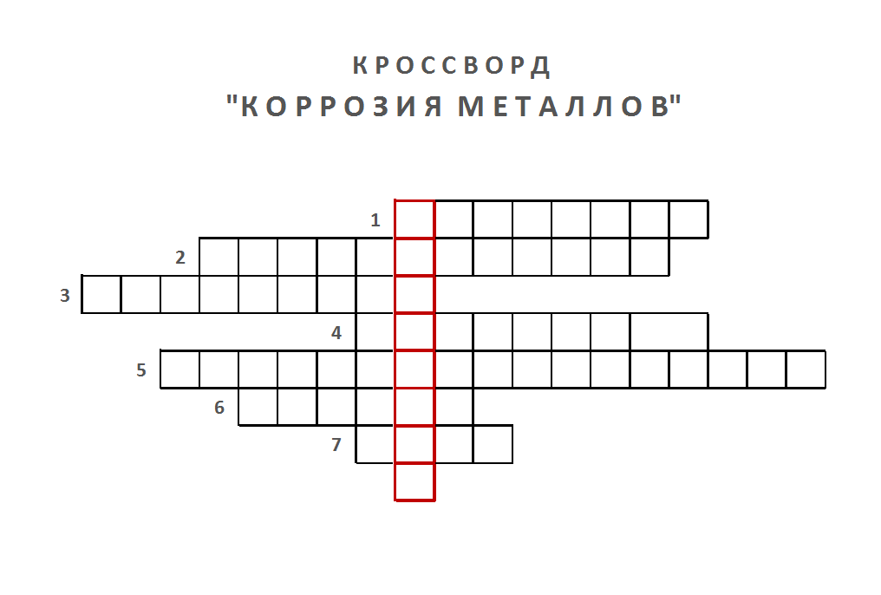
Вопросы:
- Газообразное вещество, обязательное наличие которого способствует разрушению металла во влажной среде (8 букв)
- Как иначе называются нержавеющие сплавы? (12 букв)
- Как называется вещество, при помощи которого можно, изменив состав среды, уменьшить разрушение металла? (9 букв)
- Активный металл, который присоединяют к конструкции для предохранения от коррозии? (9 букв)
- Какой вид коррозии наиболее распространен? (17 букв)
- При соприкосновении железа со свинцом будет разрушаться.... (6 букв)
- Металл, использующийся в качестве протектора для замедления коррозии железа? (4 буквы)

- ДОМАШНЕЕ ЗАДАНИЕ

- Прочти, подумай, ответь…
- Рассмотри процесс коррозии при соединении медной трубы с гальванизированной (оцинкованной) стальной трубой, если обе трубы находятся в земле.
- Как будет протекать процесс коррозии в том случае, если железную водосточную трубу прибить к дому алюминиевыми гвоздями?
- Почему цинк не используют при изготовлении консервных банок для покрытия им железа?
- В 20-е годы ХХ в. с одним американским миллионером произошла неприятная история. По его заказу была построена роскошная яхта “Зов моря”. Для обшивки корпуса яхты использовался очень дорогой сплав, известный под названием «монель-металл» (сплав 70% никеля и 30% меди). Этот сплав отличался чрезвычайно высокой стойкостью во многих агрессивных средах, в том числе и в морской воде. Другие детали корпуса судна - киль, форштевень и раму руля изготовили из нержавеющей стали, содержащей железо. Но когда яхту спустили на воду, она полностью вышла из строя.
Объясните, что послужило причиной гибели яхты.
Если бы вы конструировали данную яхту, то какие изменения внесли бы в её конструкцию?
- Проведи эксперимент
- Поставь опыты по коррозии железных гвоздей в «Фанте» и в растворе соды. Через неделю принесите гвозди, чтобы обсудить результаты опытов.

Приложение 1
Виды коррозии

Коррозия - от латинского «corrodere» - разъедать. Коррозия-это разрушение металлических конструкций под воздействием окружающей среды. В процессе коррозии металлы снова переходят в состояние химических соединений, подобных тем, в которых они содержатся в рудах. По характеру взаимодействия веществ: металла и среды, коррозию принято делить на химическую и электрохимическую.
В обоих случаях протекает окислительно-восстановительная реакция, в ходе которой металл окисляется, а присутствующий в агрессивной среде окислитель восстанавливается. Но при химической коррозии электроны переходят от металла к окислителю непосредственно, а при электрохимической коррозии окислительно-восстановительная реакция разбивается на полуреакции окисления и восстановления и электроны переходят по металлу от восстановителя к окислителю.
Химическая коррозия протекает в средах, не проводящих электрический ток (в газах, нефти), при высоких температурах, когда невозможна конденсация водяного пара. Ей подвергаются арматура печей, детали двигателей внутреннего сгорания, лопатки газовых турбин, аппаратура химической отрасли промышленности.
Чаще всего коррозии подвергаются изделия из железа. Особенно сильно корродирует металл во влажном воздухе и воде. Упрощенно этот химический процесс можно выразить с помощью следующего уравнения реакции:
4Fe + 3O₂ + 6H₂O = 4Fe(OH)₃
К электрохимической коррозии относятся все случаи коррозии в присутствии влаги. Электрохимическая коррозия распространена значительно шире, чем химическая. Ей подвергаются подводные части судов в морской и пресной воде, паровые котлы, металлические сооружения и конструкции под водой и в атмосфере, проложенные в грунте трубопроводы, оболочки кабелей и др. Электрохимическая коррозия протекает при контакте двух металлов различной активности в среде электролита. При этом образуется гальваническая пара. Электроны переходят от более активного металла к менее активному, и более активный металл разрушается.
Рассмотрим электрохимическую коррозию железа, находящегося в контакте с медью.
Известно, что в природной воде присутствуют ионы H⁺, OH –, HCO₃ –, Cl –. Электроны от более активного металла, железа, переходят в менее активный металл - медь, т.е. медь становиться катодом, а железо - анодом. Этот электрохимический процесс можно представить так:
А (+) на железе К (-) на меди
Fe⁰-2e→ Fe²⁺ 2H⁺+2e→H₂
Приложение 2.

Способы защиты металлов от коррозии

Применение защитных покрытий
Отделение металла от агрессивной среды (окраска, смазка, покрытие лаками, эмалями, металлами). Ученые создали новое стеклокристаллическое покрытие, которое отличается стойкостью и способностью работать при более высокой, чем металлы, температуре.
Изготовление сплавов, стойких к коррозии
При добавлении в сплав металлов (например, никеля, хрома и др.), более устойчивых к коррозии, получают «нержавеющую» сталь, такие стали называют легированными
Электрохимические методы защиты
Защита металла более активным металлом - анодная защита. Например, в паре Zn-Fe (оцинкованное железо) защищено железо, в паре Sn - Сu защищена медь и т. д. К днищам кораблей прикрепляют протекторы - слитки металла более активного, чем обшивка днища корабля. Чаще всего это - протекторная защита с помощью цинка. Катодная защита - защита менее активным металлом (луженое железо). Особые требования в данном случае - не допускать нарушения целостности покрытия.
Изменение состава среды
Использование замедлителей коррозии - ингибиторов. Чаще это органические вещества или неорганические соли (Nа₂Сг₂О₇, NaNO₃, SгСгО₄, РЬСгО₄, ZnСгО₄и др.).
Электрозащита - нейтрализация тока, возникающего при коррозии, постоянным током, пропускаемым в противоположном направлении. Защищаемую конструкцию присоединяют к катоду внешнего источника тока, анод заземляют. Так обычно защищают трубы нефтепровода, газопровода. Ни в коем случае нельзя перепутать полюса тока, ошибки должны быть исключены!

Приложение 3

ЭЛЕКТРОХИМИЧЕСКИЙ РЯД НАПРЯЖЕНИЯ МЕТАЛЛОВ
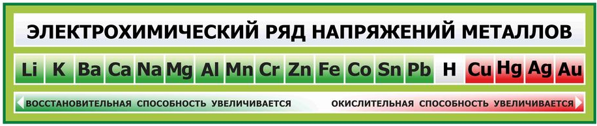

Перечень рекомендуемых учебных изданий, Интернет-ресурсов, дополнительной литературы
Основные источники:
- Габриелян О.С. Химия: учеб. для студ. сред. проф. учеб. заведений / О.С. Габриелян, И.Г. Остроумов. – М., 2008.
- Габриелян О.С. Химия в тестах, задачах, упражнениях: учеб. пособие для студ. сред. проф. учебных заведений / О.С. Габриелян, Г.Г. Лысова – М., 2010.

Дополнительные источники:
- Беккерт М.Мир металла. Издательство “Мир”, Москва. , 1980
- Кукушкин Ю. Н. Химия вокруг нас. Москва, 1992.
- Беликова М.Ю. В царстве “рыжего дьявола”//Я иду на урок химии. Книга для учителя. М.: Издательство “Первое сентября”, 1999.

Журналы:
- Журнал «Современный урок». – М.: «Педагогический поиск».
- Журнал «Профильная школа». – М.: «Русский журнал».

Сайты:
Интернет ресурсы:
- Информационно-образовательный портал для учителя Химии. Форма доступа: http://www.klyaksa
- Методическая копилка учителя химии. Форма доступа: http://www.metod-kopilka.ru/page-2-1-4-4.html

